hai
国都报告系列 2012年12月11日星期二
国都贵金属日报

【重要资讯】
国都期货研发服务部
分析师：李健
执业编号：F0253574
电话：010-84183026
邮箱：lijian@guodu.cc

地址：北京市东城区东直门南大街3号国华投资大厦10层
国都期货有限公司
网址：www.guodu.cc


1. 意大利统计局(Istat)周一公布的数据显示，意大利10月季调后工业产出月率下降1.1%，预期下降0.2%，9月工业产出自下降1.5%修正为1.3%。而工业产出年率下降6.2%，预期下降4.3%。
2. 法国央行(BOF)在周一公布的11月经济调查报告中预计，法国今年四季度国内生产总值(GDP)季率萎缩0.1%，确认了该行在10月份作出的预估。
3. 德国总理默克尔(Angela Merkel)周一表示，欧元区各国财长需要采取措施加强区域内合作力度。默克尔称对德国媒体称，"我认为欧元区内部的合作机制依然未能达到其应有的水准。但我相信我们正处于正确的轨道上。"
4. 全球最大的黄金上市交易基金(ETF)--SPDR Gold Trust截至12月7日的黄金持仓量增加1.81吨，至1,353.35吨。
5.德国图片报(Bild Zeitung)周一援引欧洲央行(ECB)执行委员会委员阿斯姆森(Joerg Asmussen)的话报导，不管意大利接下来由谁掌权，该国都必须继续执行现任总理蒙蒂(Mario Monti)制定的预算和经济改革计划。
【分析建议】
上一交易日comex贵金属上涨，美联储周二将召开会议，投资者普遍预期其将持续维持宽松的货币政策，同时意大利债务问题以及美国财政预算问题的不确定性也增加了贵金属的避险买盘，操作上建议多单谨慎持有。

【本周重要财经事件】
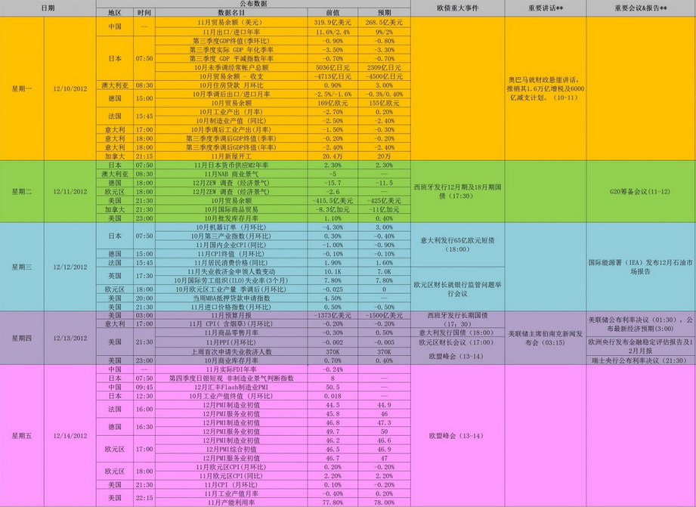图表来源：http://wallstreetcn.com/
免责声明：
如果您对本报告有任何意见或建议，请致信于国都信箱(yfb@guodu.cc），欢迎您及时告诉我们您对本刊的任何想法！
本刊所有信息均建立在可靠的资料来源基础上。我们力求能为您提供精确的数据，客观的分析和全面的观点。但我们必须声明，对所有信息可能导致的任何损失概不负责。
本报告并不提供量身定制的投资建议。报告的撰写并未虑及读者的具体财务状况及目标。国都期货研究团队建议投资者应独立评估特定的投资和战略，并鼓励投资者征求专业财务顾问的意见。具体的投资或战略是否恰当取决于投资者自身的状况和目标。
版权声明：（c）本报告版权为国都期货有限公司所有。本刊所含文字、数据和图表未经国都期货有限公司书面许可，任何人不得以电子、机械、影印、录音或其他任何形式复制、传播或存储于任何检索系统。不经许可，复制本刊任何内容皆属违反版权法行为，可能将受到法律起诉，并承担与之相关的所有损失赔偿和法律费用。涉及版权的所有问题请垂询：010-64000083。

